**PROYECTO VUCE 2.0**

**Módulo: Gestión de solicitudes**

**Épica: Registro de la solicitud**

**HU_GS.RS.003 Formato general para el registro de la solicitud**

**Versión 4.0**

**Enero del 2025**

# Contenido

Contenido 1

1. HU_GS.RS.003 Formato general para el registro de la solicitud 2

2. Descripción general 2

3. Criterios de aceptación 2

3.1 Prototipo y descripción del criterio de aceptación de la Visualización de la información de la cabecera de la solicitud. 3

3.2 Descripción del criterio de aceptación de la Generación del número de solicitud. 4

3.3 Descripción del criterio de aceptación de la Generación del número de SUCE. 5

3.4 Descripción del criterio de aceptación del Registro del número de expediente. 5

3.5 Prototipo y descripción del criterio de aceptación de la Barra flotante estática. 6

3.6 Prototipo y descripción del criterio de aceptación de la Visualización de la información del cuerpo de la solicitud. 7

3.7 Descripción del criterio de aceptación de Botón Ir a Mis solicitudes. 8

3.8 Descripción del criterio de aceptación del botón Guardar. 9

3.9 Descripción del criterio de aceptación del botón Transmitir. 10

3.10 Prototipo y descripción del criterio de aceptación de la Visualización de la información del cuerpo en la etapa SUCE. 10

4. Anexos 11

5. Historia de Cambios 11

6. Aprobaciones 12

# HU_GS.RS.003 Formato general para el registro de la solicitud

# Descripción general

|  |  |
| --- | --- |
| **Yo como:** | ***Roles autorizados:***   * Administrado:   + MR.USUARIO.PRINCIPAL   + MR.USUARIO.OPERADOR |
| **Quiero*:*** | Conocer el orden y secciones del formulario. |
| **Para:** | Poder navegar por la información y realizar el registro de la solicitud. |

# Criterios de aceptación

|  |  |  |
| --- | --- | --- |
| **HOJA DE RUTA** | | |
| **CRITERIO DE ACEPTACIÓN** | **N°** | **Descripción** |
| 001 | Visualización de la información de la cabecera de la solicitud |
| 002 | Generación del número de solicitud |
| 003 | Generación del número de SUCE |
| 004 | Registro del número de expediente |
| 005 | Barra flotante estática |
| 006 | Visualización de la información del cuerpo de la solicitud |
| 007 | Botón Ir a Mis solicitudes |
| 008 | Botón Guardar |
| 009 | Botón Transmitir |
| 010 | Visualización de la información del cuerpo en la etapa SUCE |

## **3.1 Prototipo y descripción del criterio de aceptación de la Visualización de la información de la cabecera de la solicitud.**

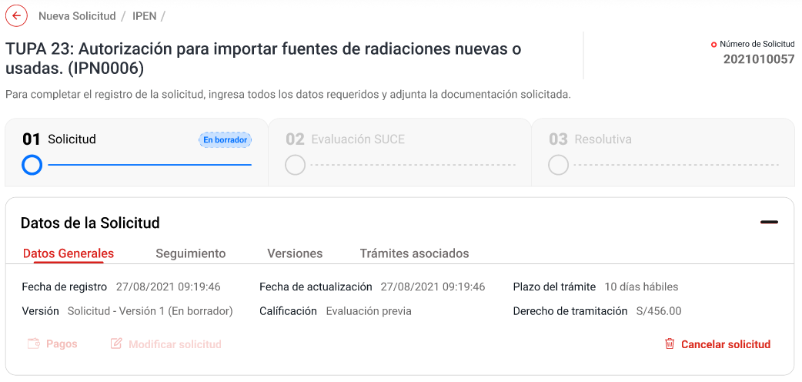

Figura 1. Cabecera de la solicitud.

|  |  |
| --- | --- |
| **Criterio de Aceptación 001: Visualización de la información de la cabecera de la solicitud.** | |
| **Escenario 1:**  Visualización de la información de la cabecera de la solicitud | **Dado:** Que se requiere visualizar la información de la cabecera de la solicitud.  **Cuando:** El rol autorizado inicia una solicitud.  **Entonces:** El sistema muestra la siguiente información (Ver figura 1):   * **Breadcrumbs:** Corresponde a la ruta de donde se encuentra el Rol autorizado.   La estructura está de acuerdo con:   * Épica: Transversales * HU_TR.TR.001 Breadcrumbs * **Título:** Es el título que tiene el formulario. Para el registro de la solicitud sería el nombre, código y formato del procedimiento seleccionado, el mismo tiene la siguiente estructura:   [Tipo de trámite] [# Tipo de trámite] - [Nombre del procedimiento] ([Código del formato])  Ejemplo:  TUPA 23 - Autorización para importar fuentes de radiación ionizante nuevas o usadas (IPN006)   * **Número de Solicitud:** Al encontrarse en la etapa Solicitud se muestra en la cabecera al costado del título este número que identifica a la solicitud registrada. Se describe un mayor detalle en el criterio de aceptación: CA002 Generación del número de solicitud. * **Número de SUCE:** Al encontrarse en la etapa SUCE, se muestra en la cabecera al costado del título este número que identifica a la SUCE que indica que el trámite ya se encuentra en la Entidad y que mantiene el mismo número de la solicitud. Se describe un mayor detalle en el criterio de aceptación: CA003 Generación del número de SUCE. * **Número de Expediente:** Al encontrarse en la etapa SUCE, se muestra en la cabecera al costado del título y el número de SUCE este número que identifica al trámite dentro la Entidad, ya que manejan un sistema de trámite documentario que identifican a todos sus trámites. Se describe un mayor detalle en el criterio de aceptación: CA004 Obtención o registro del número de expediente. * **Texto de ayuda:** “Para completar el registro de la solicitud, ingresa todos los datos requeridos y adjunta la documentación solicitada”.   **Nota.** Este texto de ayuda sólo se muestra hasta el envío de la solicitud.   * **Barra de progreso:** Es la que muestra una línea de tiempo del trámite con las diferentes etapas, estados y códigos de colores definidos en: * Épica: Transversales * HU_TR.TR.002 Barra de progreso * **Datos de la solicitud / SUCE:** Son los datos más relevantes del trámite y muestra la información de acuerdo a la etapa en que se encuentre el mismo. Esto está definido en: * Épica: Registro de la solicitud * HU_GS.RS.002 Consultar datos de la solicitud - IPEN |

## **3.2 Descripción del criterio de aceptación de la Generación del número de solicitud**.

|  |  |
| --- | --- |
| **Criterio de Aceptación 002: Generación del número de solicitud.** | |
| **Escenario 1:**  Generación del número de solicitud | **Dado:** Que se requiere generar un número de solicitud.  **Cuando:** El rol autorizado inicia una solicitud mediante el botón Continuar.  **Entonces:** El sistema obtiene un número único de la solicitud, el cual es generado al crear la solicitud de acuerdo a:   * Épica: Registro de la solicitud * HU_GS.RS.001 Registrar y consultar datos del solicitante - IPEN |

## **3.3 Descripción del criterio de aceptación de la Generación del número de SUCE**.

|  |  |
| --- | --- |
| **Criterio de Aceptación 003: Generación del número de SUCE.** | |
| **Escenario 1:**  Generación del número de SUCE | **Dado:** Que se requiere generar un número de SUCE.  **Cuando:** El rol autorizado ha realizado el pago correspondiente o el sistema detecta que está exonerado de pago o la tasa es gratuita.  **Entonces:** El sistema actualiza el estado, de acuerdo con:   * Épica: Creación de SUCE * HU_CS.CS.001 Generar SUCE |

## **3.4 Descripción del criterio de aceptación del Registro del número de expediente**.

|  |  |
| --- | --- |
| **Criterio de Aceptación 004: Registro del número de expediente.** | |
| **Escenario 1:**  Obtención o registro del número de expediente | **Dado:** Que se requiere contar con el número de expediente de la entidad.  **Cuando:** El rol autorizado ha realizado el pago correspondiente o el sistema ha detectado que está exonerado de pago o la tasa es gratuita y se cuente con un número de SUCE.  **Entonces:** El sistema permite el registro del número de expediente según la entidad. Esto se realiza de acuerdo con:   * Épica: Creación de SUCE * HU_CS.CS.004 Registrar número de expediente |

## **3.5 Prototipo y descripción del criterio de aceptación de la Barra flotante estática**.

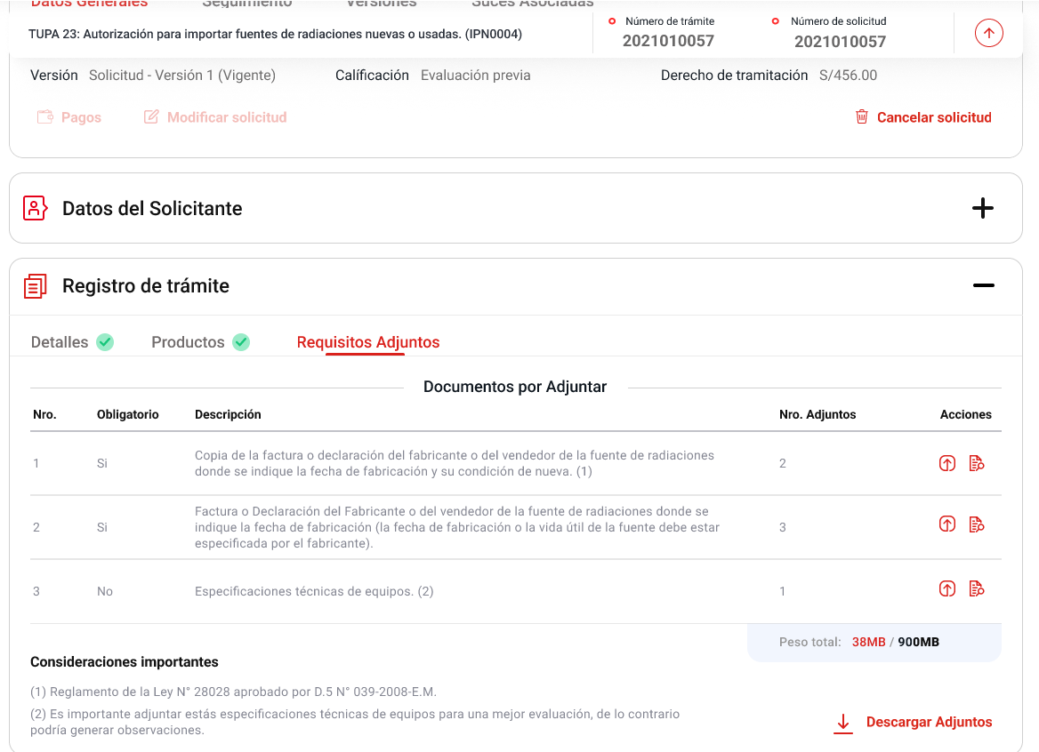

Figura 2. Barra flotante estática.

|  |  |
| --- | --- |
| **Criterio de Aceptación 005: Barra flotante estática.** | |
| **Escenario 1:**  Barra flotante estática | **Dado:** Que se requiere visualizar datos específicos.  **Cuando:** El rol autorizado realiza el segundo scroll.  **Entonces:** El sistema muestra una barra flotante en la parte superior del formulario (Ver figura 2).  Esta barra flotante contiene la siguiente información:   * **Título:** Es el título que tiene el formulario, es decir el nombre, código y formato del procedimiento seleccionado.   Ejemplo:  TUPA 23 - Autorización para importar fuentes de radiación ionizante nuevas o usadas (IPN006)   * **Número de Solicitud:** Es el número que genera el sistema para identificar la solicitud de un trámite. Se muestra cuando este en la etapa de solicitud. * **Número de SUCE:** Es el número que genera el sistema para identificar el inicio del trámite en la Entidad. Se muestra cuando este en la etapa SUCE. * **Número de Expediente:** Es el número que genera la entidad para identificar el trámite. Se muestra cuando este en la etapa SUCE. * **Botón:** Este botón permite regresar al inicio del formulario. |

## **3.6 Prototipo y descripción del criterio de aceptación de la Visualización de la información del cuerpo de la solicitud.**

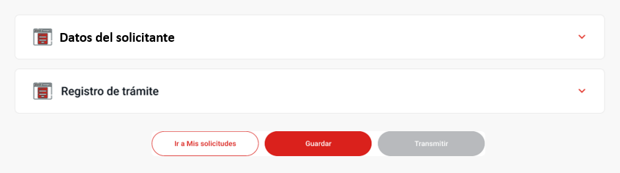

Figura 3. Cuerpo de la solicitud.

|  |  |
| --- | --- |
| **Criterio de Aceptación 006: Visualización de la información del cuerpo de la solicitud.** | |
| **Escenario 1:**  Visualización de la información del cuerpo de la solicitud | **Dado:** Que se requiere visualizar la información del cuerpo de la solicitud.  **Cuando:** El rol autorizado inicia una solicitud.  **Entonces:** El sistema muestra la siguiente información (Ver figura 3):   * **Datos del solicitante:** Es un acordeón que al seleccionarlo muestra la sección de Datos del solicitante.   Los campos y estructura de esta sección están detallados en:   * Épica: Registro de la solicitud * HU_GS.RS.001 Registrar y consultar datos del solicitante - IPEN * **Registro de trámite:** Es un acordeón que al seleccionarlo muestra las diferentes secciones y pestañas con las que cuenta el procedimiento seleccionado.   En la etapa SUCE, la información se muestra de otra forma la cual será detallada en el criterio de aceptación: CA010 Visualización de la información del cuerpo en la etapa SUCE.   * **Botones:** Finalmente se cuenta con los botones Guardar y Transmitir, los mismos están detallados en los criterios de aceptación: CA007 Botón Ir a Mis solicitudes, CA008 Botón Guardar y CA009 Botón Transmitir. |

## **3.7 Descripción del criterio de aceptación de Botón Ir a Mis solicitudes.**

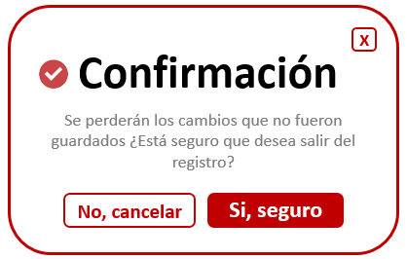

Figura 4. Mensaje de Confirmación.

|  |  |
| --- | --- |
| **Criterio de Aceptación 007: Botón Ir a Mis solicitudes.** | |
| **Escenario 1:**  Al registrar una solicitud o subsanación de observaciones | **Dado:** Que se requiere salir del registro de una solicitud o subsanación de observaciones.  **Cuando:** El rol autorizado selecciona el botón Ir a Mis solicitudes (Ver figura 3).  **Entonces:** El sistema muestra el mensaje de confirmación (Figura 4):  MSJ0197 Se perderán los cambios que no fueron guardados ¿Está seguro que desea salir del registro?  Este mensaje cuenta con las opciones:   * No, cancelar: Al seleccionar esta opción, se cierra el mensaje de confirmación y permanece en la misma ventana. * Si, seguro: Al confirmar la opción, el sistema sale del registro del trámite y muestra la bandeja de Mis solicitudes.   Este mensaje se muestra de acuerdo a:   * Épica: Transversales * HU_TR.TR.004 Visualizar mensajes de alerta * DA_MT.004 Matriz de mensajes y alertas |
| **Escenario 2:**  Al encontrarse en la visualización de la SUCE | **Dado:** Que se requiere salir de la visualización de la SUCE.  **Cuando:** El rol autorizado selecciona el botón Ir a Mis solicitudes.  **Entonces:** El sistema sale de la SUCE y muestra la bandeja de Mis solicitudes. |

## **3.8 Descripción del criterio de aceptación del botón Guardar**.

|  |  |
| --- | --- |
| **Criterio de Aceptación 008: Botón Guardar.** | |
| **Escenario 1:**  Guardar | **Dado:** Que se requiere guardar el registro de la solicitud.  **Cuando:** El rol autorizado selecciona el botón Guardar.  **Entonces:** El sistema debe guardar la información registrada hasta ese momento en las diferentes pestañas de la solicitud con la finalidad de no perder lo registrado.  Al guardar, se debe realizar las validaciones por campo para confirmar el correcto llenado.  De no superar la validación de campos, estos valores no se guardarán y el sistema debe señalar los campos que no cumplieron la validación mediante un subrayado en color rojo o señal sobre el campo incorrecto con la finalidad de que el usuario pueda corregir estos campos.  Por el contrario, al estar correcta la información guardará la información registrada y las pestañas realizarán lo descrito en:   * Épica: Transversales * HU_TR.TR.009 Validar campos en pestañas   Para la pestaña de trámites asociados:  Cuando se realicen trámites de los TUPA 20, 23, 24, 26 y 27 que cuenten con una autorización de servicios, se debe tener en cuenta lo siguiente:   * Al seleccionar el botón Guardar, se debe hacer la asociación del trámite en curso al DR origen (N° de autorización de servicios del TUPA 16), para que esta solicitud se pueda visualizar en la pestaña de trámites asociados al ingresar a la misma. * De la misma forma se asociará el trámite cuando en el registro de la solicitud se cambie de pestaña sin guardar y los campos obligatorios estén completados. * En el caso de que el DR Origen no haya sido generado en VUCE 2.0, no se mostrará ninguna información en la pestaña trámites asociados, lo que hará el sistema es mostrar la grilla con los datos de la cabecera y el mensaje empty de información:   MSJ0121: Lo sentimos, parece que no se encontró información para esta sección. |

## **3.9 Descripción del criterio de aceptación del botón Transmitir**.

|  |  |
| --- | --- |
| **Criterio de Aceptación 009: Botón Transmitir.** | |
| **Escenario 1:**  Transmitir | **Dado:** Que se requiere transmitir una solicitud.  **Cuando:** El rol autorizado selecciona el botón Transmitir.  **Entonces:** El sistema debe transmitir la solicitud registrada para que genere el CPB o en su defecto la SUCE correspondiente.  El detalle de este botón se encuentra en:   * Épica: Registro de la solicitud * HU_GS.RS.004 Transmitir solicitud - IPEN |

## **3.10 Prototipo y descripción del criterio de aceptación de la Visualización de la información del cuerpo en la etapa SUCE**.

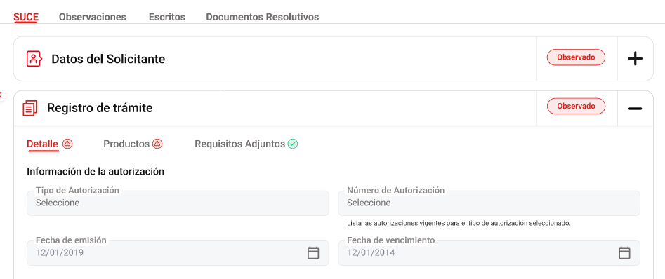

Figura 5. Cuerpo en la etapa SUCE.

|  |  |
| --- | --- |
| **Criterio de Aceptación 010: Visualización de la información del cuerpo en la etapa SUCE.** | |
| **Escenario 1:**  Visualización de la información del cuerpo en la etapa SUCE | **Dado:** Que se requiere visualizar la información del cuerpo del formulario en la etapa SUCE.  **Cuando:** El rol autorizado ingresa a ver su trámite que ya cuenta con SUCE.  **Entonces:** El sistema muestra las pestañas siguientes (Ver figura 5):   * **SUCE:** Es la pestaña que muestra toda la información registrada en la solicitud. Esta pestaña se muestra por defecto.   Los campos y estructura por mostrar serán de acuerdo con lo detallado en el criterio de aceptación: CA002 Visualización de la información del cuerpo de la solicitud.   * **Observaciones:** Es la pestaña donde se puede realizar la subsanación de las observaciones que puede tener el trámite.   Los campos y estructura de esta sección están detallados en:   * Épica: Subsanación del trámite * HU_GE.ST.002 Subsanar observaciones * **Escritos:** Es la pestaña donde se puede enviar escritos a la Entidad para complementar la información registrada previamente.   Los campos y estructura de esta sección están detallados en:   * Épica: Presentación de escritos * HU_GE.PE.001 Presentar escritos * **Documentos Resolutivos:** Es la pestaña que permite visualizar el documento resolutivo emitido por la Entidad. Además, desde esta pestaña se podrá solicitar una rectificación al DR si así lo requiere.   Los campos y estructura de esta sección están detallados en:   * Épica: Consulta del DR * HU_GE.ET.015 Ver pestaña del Documento resolutivo por el Administrado   **Nota.** En esta etapa la cabecera será la misma que en la etapa de solicitud, tal como lo describe el criterio de aceptación: CA 001 Visualización de la información de la cabecera de la solicitud. |

# Anexos

|  |  |  |  |
| --- | --- | --- | --- |
| **N°** | **Nombre del Anexo** | **Ruta** | **Versión** |
| 1 | VUCE 2.0 Diagrama de Estados |  | 1.0 |

# Historia de Cambios

|  |  |  |  |
| --- | --- | --- | --- |
| **Fecha** | **Versión** | **Descripción** | **Autor** |
| 06/06/2023 | 1.0 | Versión inicial | José Luis Asorza S. |
| 31/01/2024 | 2.0 | Actualización de acuerdo a observaciones de DVUCEPT | José Luis Asorza S. |
| 19/07/2024 | 3.0 | Actualización de acuerdo a lo solicitado en desarrollo | José Luis Asorza S. |
| 29/01/2025 | 4.0 | Precisiones en el CA 008 Guardar | José Luis Asorza S. |

# Aprobaciones

|  |  |  |
| --- | --- | --- |
| **Fecha** | **Nombre** | **Firma** |
|  | Elaborado por: José Luis Asorza S. |  |
|  | Revisado por: Líder funcional |  |
|  | Aprobado por: |  |